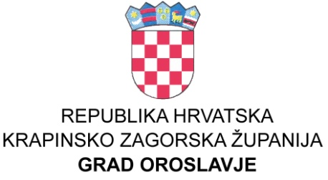

GRADSKO VIJEĆE
KLASA: 024-03/22-01/11
UBROJ: 2140-4-2-22-3
Oroslavje, 31.05.2022. godine
Na temelju članka 74. i 76. Zakona o sportu (Narodne novine broj: 71/06, 150/08, 124/10 i 124/11,86/12 , 94/13.85/15., 19/16 i 98/19) i članka 32. Statuta grada Oroslavja (Službeni glasnik Krapinsko-zagorske županije broj 16/09., 13/13., 19/18., 21/20. i 23/21.) Gradsko vijeće grada Oroslavja na svojoj 18. sjednici održanoj dana 31.05.2022. godine, nije izglasalo

GODIŠNJE IZVRŠENJE PROGRAMA
JAVNIH POTREBA U SPORTU
GRADA OROSLAVJA ZA 2021. GODINU

Članak 1.
Ovim Programom javnih potreba u sportu, a u cilju promicanja sporta, provođenja sportskih aktivnosti djece i mladeži, sportska domaća i međunarodna natjecanja te održavanje i korištenje sportskih građevina, sufinancirane su aktivnosti sportskih udruga kako slijedi:

Aktivnosti: | II IZMJENA 2021. | IZVRŠENJE 31.12.21. | INDEKS
1. Osnovna djelatnost športskih udruga | 670.000,00 | 665.008,47 | 99,25
AMK OROSLAVJE - PO UGOVORU | 36.133,47
ŠAHOVSKI KLUB - po odluci Gradonačelnika | 5.000,00
PLANINARSKO DRUŠTVO RUNOLIST - po odluci Gradonačelnika | 2.500,00
PO PROGRAMU
SPORTSKA ZAJEDNICA GRADA | 621.375,00
2. Sportske nagrade | 5.000,00 | 5.000,00 | 100,00
Kapitalni projekti:
3. Izgradnja ZGRADE ZA SPORT I REKREACIJU | 1.300.000,00 | 148.875,00 | 11,45
GLAVNI PROJEKT - ZGRADA ZA ŠPORT I REKREACIJU | 124.625,00
Izrada glavnog projekta za rekonstrukciju Nogometnog Igrališ | 24.250,00
 | 148.875,00
4. Uređenje prostorija Auto moto kluba | 0,00 | 0,00
UKUPNO | 1.975.000,00 | 818.883,47 | 41,46
Izvori financiranja
1.1. Opći prihodi i primici | 675.000,00 | 670.008,47 | 99,26
8.1.2. Namjenski prihodi od zaduživanja | 1.300.000,00 | 148.875,00 | 11,45
 | 1.975.000,00 | 818.883,47 | 41,46

Članak 2
Godišnje izvršenje programa objavit će se u Službenom glasniku Krapinsko-zagorske županije i na web stanicama grada Oroslavja.

Dostaviti:
1. Ured Državne uprave KZŽ, PREDSJEDNIK
Služba za zajedničke poslove Krapina Gradskog vijeća Oroslavje
2. Arhiva, ovdje Kristijan Sojč, v.r.

